**議題の選定**

・提案箱の中に入っている意見の中から、より今の時期にふさわしいものを選ぶ。

　　※なかなか意見が出ないときには…

　　　→教師のアイディアや他の学年が

やっている議題を参考にする。

活動計画

**活動計画の立て方**

・いつ？

　→学級会の1週間前から

・誰が？

→計画委員と提案者、担任

※担任はコピーしてファイリング

・どのように

→計画委員と話し合いながら決める。

　※低学年は、話し合いながら担任が書いて

もよい。

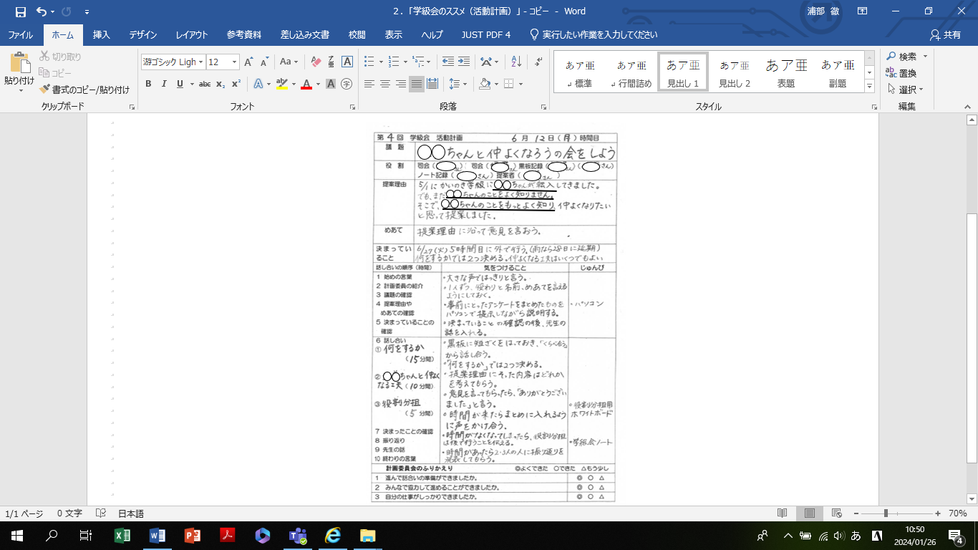

**提案理由の書き方**

①現状

②問題点

③この活動による効果の３段階にする。

※一番重要なところには、アンダー

ラインを引く。

**めあての立て方**

内容面

　〇「提案理由に沿った発言しよう。」

　　「喜んでもらえるような（仲良くなる

ような）工夫を決めよう。」

　　※年間を通してレベルアップしていく。

技能面

　〇「理由をつけて発言しよう」（入門期）

「友達の意見につなげて発言しよう。」

「時間の見通しをもって進めよう。」

×「一人〇回手をあげよう。」

　　「全員発言しよう。」

※技能面を書くときは、内容面と抱き

　合わせる。

**決まっていること**

・なるべくくわしく決まっていることを

箇条書き

（いつ・どこで・何時間分で・いくつ

決めるのか・学校で用意するもの）

⇒決まっていることが明確化されて

いると、話し合いが焦点化される。

※クラスの実態に応じて、決まっている

こと増やしていく。

**役割分担**

・クラス全員が何かしらの役割に入る。

・白板を使って動かせるようにする。

**話し合うこと①**

・計画委員と一緒に計画段階で５つ程度に

絞るとよい。